北京市延庆县七年级下册期末模拟数学试卷

一．选择题（共10小题，满分30分，每小题3分）
1．利用数轴求不等式组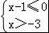的解集表示正确的是（ ）
A．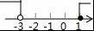 B．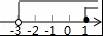 C．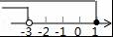 D．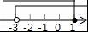
2．下列运算正确的是（ ）
A．2x﹣3x=﹣1 B．x³•x²=x⁵ C．（﹣a）²=﹣a² D．（a²）³=a⁵
3．若a＜b，则下列不等式变形错误的是（ ）
A．a﹣2＜b﹣2 B．＜ C．3﹣2a＜3﹣2b D．2a﹣3＜2b﹣3
4．下列各式中，从左到右的变形是因式分解的是（ ）
A．（x+2y）（x﹣2y）=x²﹣4y² B．x²y﹣xy²﹣1=xy（x﹣y）﹣1
C．a²﹣4ab+4b²=（a﹣2b）² D．2a²﹣2a=2a²（1﹣）
5．若∠A，∠B互为补角，且∠A＜∠B，则∠A的余角是（ ）
A．（∠A+∠B） B．∠B C．（∠B﹣∠A） D．∠A
6．若方程ax﹣5y=3的一个解是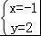，则a的值是（ ）
A．13 B．﹣13 C．﹣7 D．7
7．为了解我市七年级学生的视力情况，市教育局组织抽查了14个街镇和3处市直初中学校的2000名学生的视力情况进行统计分析，下面四个说法正确的是（ ）
A．全市七年级学生是总体
B．2000名学生是总体的一个样本
C．每名学生的视力情况是总体的一个个体
D．样本容量是2000名
8．如图，五边形ABCDE中，AB∥DE，BC⊥CD，∠1、∠2分别是与∠ABC、∠EDC相邻的外角，则∠1+∠2等于（ ）
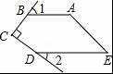
A．150° B．135° C．120° D．90°
9．某水资源保护组织对石家庄某小区的居民进行节约水资源的问卷调查．某居民在问卷上的选项代号画“√”，这个过程是收集数据中的（ ）
A．确定调查范围 B．汇总调查数据 C．实施调查 D．明确调查问题
10．小亮在“五一”假期间，为宣传“摈弃不良习惯，治理清江污染”的环保意识，对到利川市清江流域游玩人群的垃圾处理习惯（A带回处理、B焚烧掩埋、C就地扔掉，三者任选其一）进行了随机抽样调查．小亮根据调查情况进行统计，绘制的扇形统计图和频数分布直方图尚不完整，如图示．请结合统计图中的信息判断，下列说法错误的是（ ）
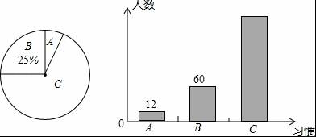
A．抽样调查的样本数据是240
B．“A带回处理”所在扇形的圆心角为18°
C．样本中“C就地扔掉”的人数是168
D．样本中“B焚烧掩埋”的人数占“五一”假到利川市清江流域游玩人数的25%

二．填空题（共8小题，满分16分，每小题2分）
11．若0.000000168=1.68×10^{n}，则n的值为 ．
12．计算：（﹣6a²b⁵）÷（﹣2a²b²）= ．
13．分解因式：y³﹣4x²y= ．
14．已知a+b=3，且a﹣b=﹣1，则a²﹣b²= ．
15．从一个边长为2a+b的大正方形中剪出一个边长为b的小正方形，剩余的正好能剪拼成四个宽为a的长方形，那么这个长方形的长为 ．
16．如图，已知∠1=∠2，∠B=30°，则∠3= ．
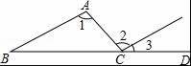
17．设甲数为x，乙数为y，列出二元一次方程：
（1）甲数的2倍与乙数的相反数的和等于3 ；
（2）甲数的一半与乙数的差的是7 ．
18．在一张足够大的纸上，第一次画出一个大的正方形，第二次将大的正方形画成四个较小的正方形，第三次将其中一个较小的正方形再次画成四个更小的正方形…
（1）第三次后纸上一共 个正方形；
（2）第n次后纸上一共 个正方形．

三．解答题（共10小题，满分54分）
19．（4分）（1）计算：﹣4sin30°+（2015﹣π）⁰﹣（﹣1）²+（）^{﹣1}
（2）解不等式： x﹣1≤x﹣．
20．（5分）先化简，再求值：（x+1）²﹣（x+1）（x﹣1），其中x=1．
21．（5分）已知不等式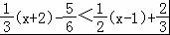的最小整数的解是关于x的方程x﹣3ax=15的解，求代数式9a²﹣18a﹣160的值．
22．（5分）解不等式组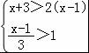，并把解集在数轴上表示出来．
23．（5分）用加减消元法解方程：
（1）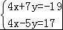；
（2）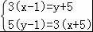．
24．（5分）如图，AB∥CD，∠1+∠2=180°，试给出∠EFM与∠NMF的大小关系，并证明你的结论．
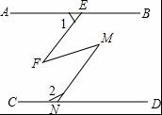
25．（5分）列二元一次方程组解应用题：
某旅馆的客房有三人间和两人间两种，三人间每人每天25元，两人间没人每天35元，一个50人的旅游团到该旅馆住宿，租住了若干客房，且每个客房正好住满，一天共花去住宿费1510元，两种客房各租住了多少间？
26．（5分）甲、乙两校参加区教育局举办的学生英语口语竞赛，两校参赛人数相等．比赛结束后，发现学生成绩分别为7分、8分、9分、10分．依据统计数据绘制了如下尚不完整的统计图表．
分数 | 7分 | 8分 | 9分 | 10分
人数（人） | 11 | 0 | 1 | 8
（1）在图①中，“7分”所在扇形的圆心角等于 ；
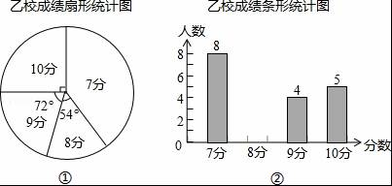
（2）请你将图②中的统计图补充完整；
（3）请求出甲、乙两校的平均分、中位数，并从平均分和中位数的角度分析哪个学校成绩较好；
（4）如果该教育局要组织8人的代表队参加市级团体赛，为便于管理，决定从这两所学校中的一所挑选参赛选手，请你分析，应选哪所学校？
27．（7分）当m、n为何值时，方程组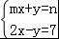的解与方程组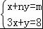的解相同？
28．（8分）已知直线AB∥CD，点E在直线AB上，点EG在直线CD上，∠EFC、∠EGD的平分线FM、GN分别交直线AB于M、N．
（1）如果△EFG为等边三角形（如图1），那么∠1+∠2= ．如果△EFG为等腰三角形（如图2），且顶角∠FEG=36°，那么∠1+∠2= ．
（2）如果△EFG为任意三角形（如图3），那么∠1+∠2与∠FEG有什么关系？试说明理由；
（3）当三角形的一个内角α是另一个内角β的两倍时，我们称此三角形为“倍角三角形”，其中α为“倍角”，如果△EFG是有一个角为30°的“倍角三角形”，且∠FEG为“倍角”，请利用（2）中的结论求∠1+∠2的度数．
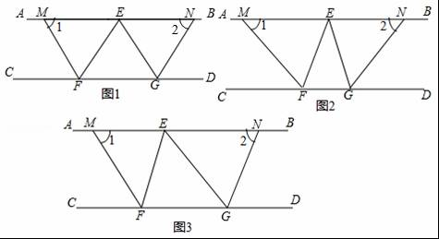

参考答案与试题解析

一．选择题（共10小题，满分30分，每小题3分）
1．利用数轴求不等式组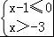的解集表示正确的是（ ）
A．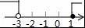 B．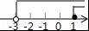 C．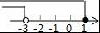 D．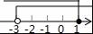
【分析】分别求出不等式组中两不等式的解集，找出解集的公共部分确定出不等式组的解集，表示在数轴上即可．
【解答】解：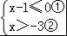，
由①得：x≤1，
∴不等式组的解集为﹣3＜x≤1，
表示在数轴上，如图所示：
，
故选D
【点评】此题考查了在数轴上表示不等式的解集，把每个不等式的解集在数轴上表示出来（＞，≥向右画；＜，≤向左画），数轴上的点把数轴分成若干段，如果数轴的某一段上面表示解集的线的条数与不等式的个数一样，那么这段就是不等式组的解集．有几个就要几个．在表示解集时“≥”，“≤”要用实心圆点表示；“＜”，“＞”要用空心圆点表示．

2．下列运算正确的是（ ）
A．2x﹣3x=﹣1 B．x³•x²=x⁵ C．（﹣a）²=﹣a² D．（a²）³=a⁵
【分析】原式各项计算得到结果，即可做出判断．
【解答】解：A、原式=﹣x，错误；
B、原式=x⁵，正确；
C、原式=a²，错误；
D、原式=a⁶，错误，
故选B
【点评】此题考查了幂的乘方与积的乘方，熟练掌握运算法则是解本题的关键．

3．若a＜b，则下列不等式变形错误的是（ ）
A．a﹣2＜b﹣2 B．＜ C．3﹣2a＜3﹣2b D．2a﹣3＜2b﹣3
【分析】利用不等式基本性质变形得到结果，即可作出判断．
【解答】解：由a＜b，
得到a﹣2＜b﹣2，选项A正确；
得到＜，选项B正确；
得到3﹣2a＞3﹣2b，选项C错误；
得到2a﹣3＜2b﹣3，选项D正确，
故选C
【点评】此题考查了不等式的性质，熟练掌握不等式的基本性质是解本题的关键．

4．下列各式中，从左到右的变形是因式分解的是（ ）
A．（x+2y）（x﹣2y）=x²﹣4y² B．x²y﹣xy²﹣1=xy（x﹣y）﹣1
C．a²﹣4ab+4b²=（a﹣2b）² D．2a²﹣2a=2a²（1﹣）
【分析】把一个多项式化为几个整式的积的形式，这种变形叫做把这个多项式因式分解，结合选项进行判断即可．
【解答】解：A、右边不是整式积的形式，不是因式分解，故本选项错误；
B、右边不是整式积的形式，不是因式分解，故本选项错误；
C、是因式分解，故本选项正确；
D、右边不是整式积的形式，不是因式分解，故本选项错误；
故选C．
【点评】本题考查了因式分解的知识，解答本题的关键是掌握因式分解的定义．

5．若∠A，∠B互为补角，且∠A＜∠B，则∠A的余角是（ ）
A．（∠A+∠B） B．∠B C．（∠B﹣∠A） D．∠A
【分析】根据互为补角的和得到∠A，∠B的关系式，再根据互为余角的和等于90°表示出∠A的余角，然后把常数消掉整理即可得解．
【解答】解：根据题意得，∠A+∠B=180°，
∴∠A的余角为：90°﹣∠A=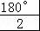﹣∠A，
=（∠A+∠B）﹣∠A，
=（∠B﹣∠A）．
故选C．
【点评】本题主要考查了互为补角的和等于180°，互为余角的和等于90°的性质，利用消掉常数整理是解题的关键．

6．若方程ax﹣5y=3的一个解是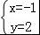，则a的值是（ ）
A．13 B．﹣13 C．﹣7 D．7
【分析】由方程ax﹣5y=3的一个解是，即可得方程：﹣a﹣10=3，解此方程即可求得答案a的值．
【解答】解：∵方程ax﹣5y=3的一个解是，
∴将代入方程ax﹣5y=3得：﹣a﹣10=3，
解得：a=﹣13．
故选B．
【点评】此题考查了二元一次方程的解的定义．此题比较简单，注意理解定义是解此题的关键．

7．为了解我市七年级学生的视力情况，市教育局组织抽查了14个街镇和3处市直初中学校的2000名学生的视力情况进行统计分析，下面四个说法正确的是（ ）
A．全市七年级学生是总体
B．2000名学生是总体的一个样本
C．每名学生的视力情况是总体的一个个体
D．样本容量是2000名
【分析】总体是指考查的对象的全体，个体是总体中的每一个考查的对象，样本是总体中所抽取的一部分个体，而样本容量则是指样本中个体的数目．我们在区分总体、个体、样本、样本容量，这四个概念时，首先找出考查的对象．从而找出总体、个体．再根据被收集数据的这一部分对象找出样本，最后再根据样本确定出样本容量．
【解答】解：A、我市七年级学生的视力情况是总体，故A错误；
B、2000名学生的视力情况是总体的一个样本，故B错误；
C、每名学生的视力情况是总体的一个个体，故C正确；
D、样本容量是2000，故D错误；
故选：C．
【点评】本题考查了总体、个体、样本、样本容量，解题要分清具体问题中的总体、个体与样本，关键是明确考查的对象．总体、个体与样本的考查对象是相同的，所不同的是范围的大小．样本容量是样本中包含的个体的数目，不能带单位．

8．如图，五边形ABCDE中，AB∥DE，BC⊥CD，∠1、∠2分别是与∠ABC、∠EDC相邻的外角，则∠1+∠2等于（ ）
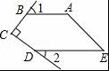
A．150° B．135° C．120° D．90°
【分析】连接BD，根据三角形内角和定理求出∠CBD+∠CDB，根据平行线的性质求出∠ABD+∠EDB，即可求出答案．
【解答】解：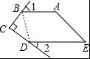
连接BD，
∵BC⊥CD，
∴∠C=90°，
∴∠CBD+∠CDB=180°﹣90°=90°，
∵AB∥DE，
∴∠ABD+∠EDB=180°，
∴∠1+∠2=180°﹣∠ABC+180°﹣∠EDC
=360°﹣（∠ABC+∠EDC）
=360°﹣（∠ABD+∠CBD+∠EDB+∠CDB）
=360°﹣（90°+180°）
=90°，
故选D．
【点评】本题考查了平行线的性质和三角形内角和定理的应用，注意：①两直线平行，同位角相等，②两直线平行，内错角相等，③两直线平行，同旁内角互补．

9．某水资源保护组织对石家庄某小区的居民进行节约水资源的问卷调查．某居民在问卷上的选项代号画“√”，这个过程是收集数据中的（ ）
A．确定调查范围 B．汇总调查数据 C．实施调查 D．明确调查问题
【分析】根据收集数据的几个阶段可以判断某居民在问卷上的选项代号画“√”，属于哪个阶段，本题得以解决．
【解答】解：某居民在问卷上的选项代号画“√”，这是数据中的实施调查阶段，
故选C．
【点评】本题考查调查收集数据的过程与方法，解题的关键是明确收集数据的几个阶段．

10．小亮在“五一”假期间，为宣传“摈弃不良习惯，治理清江污染”的环保意识，对到利川市清江流域游玩人群的垃圾处理习惯（A带回处理、B焚烧掩埋、C就地扔掉，三者任选其一）进行了随机抽样调查．小亮根据调查情况进行统计，绘制的扇形统计图和频数分布直方图尚不完整，如图示．请结合统计图中的信息判断，下列说法错误的是（ ）
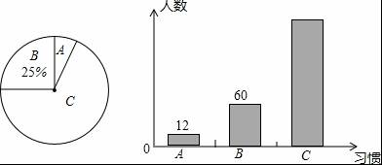
A．抽样调查的样本数据是240
B．“A带回处理”所在扇形的圆心角为18°
C．样本中“C就地扔掉”的人数是168
D．样本中“B焚烧掩埋”的人数占“五一”假到利川市清江流域游玩人数的25%
【分析】根据百分比的意义以及扇形的圆心角的度数等于360°乘以对应的百分比即可作出判断．
【解答】解：A、调查的总人数是：60÷25%=240（人），故命题正确；
B、“A带回处理”所在扇形的圆心角为：360×=18°，故命题正确；
C、样本中“C就地扔掉”的人数是：240﹣12﹣60=168，故命题错误；
D、样本中“B焚烧掩埋”的人数占调查的人数的25%，不是“五一”假到利川市清江流域游玩人数的25%．故命题错误．
故选D．
【点评】本题考查的是条形统计图和扇形统计图的综合运用，读懂统计图，从不同的统计图中得到必要的信息是解决问题的关键．条形统计图能清楚地表示出每个项目的数据；扇形统计图直接反映部分占总体的百分比大小．

二．填空题（共8小题，满分16分，每小题2分）
11．若0.000000168=1.68×10^{n}，则n的值为 ﹣7 ．
【分析】绝对值小于1的正数也可以利用科学记数法表示，一般形式为a×10^{﹣n}，与较大数的科学记数法不同的是其所使用的是负指数幂，指数由原数左边起第一个不为零的数字前面的0的个数所决定．
【解答】解：0.000 000 168=1.68×10^{﹣7}，
答：n的值为﹣7．
【点评】本题考查用科学记数法表示较小的数，一般形式为a×10^{﹣n}，其中1≤|a|＜10，n为由原数左边起第一个不为零的数字前面的0的个数所决定．

12．计算：（﹣6a²b⁵）÷（﹣2a²b²）= 3b³ ．
【分析】原式利用单项式除单项式法则计算即可得到结果．
【解答】解：原式=3b³．
故答案为：3b³．
【点评】此题考查了整式的除法，熟练掌握单项式除单项式法则是解本题的关键．

13．分解因式：y³﹣4x²y= y（y+2x）（y﹣2x） ．
【分析】先提公因式，然后利用平方差公式分解因式．
【解答】解：原式=y（y2﹣4x2）
=y（y+2x）（y﹣2x）．
故答案为y（y+2x）（y﹣2x）．
【点评】本题考查了提公因式法与公式法的综合运用：熟练掌握因式分解的方法．

14．已知a+b=3，且a﹣b=﹣1，则a²﹣b²= ﹣3 ．
【分析】根据a²﹣b²=（a+b）（a﹣b），然后代入求解．
【解答】解：a²﹣b²=（a+b）（a﹣b）=3×（﹣1）=﹣3．
故答案是：﹣3．
【点评】本题重点考查了用平方差公式．平方差公式为（a+b）（a﹣b）=a²﹣b²．本题是一道较简单的题目．

15．从一个边长为2a+b的大正方形中剪出一个边长为b的小正方形，剩余的正好能剪拼成四个宽为a的长方形，那么这个长方形的长为 a+b ．
【分析】根据正方形面积公式求出边长为2a+b的大正方形和边长为b的小正方形的面积，相减求出四个宽为a的长方形的面积，再除以4求出这个长方形的面积，再除以宽可求这个长方形的长．
【解答】解：[（2a+b）²﹣b²]÷4÷a
=（2a+b+b）（2a+b﹣b）÷4÷a
=4a（a+b）÷4÷a
=a（a+b）÷a
=a+b．
故这个长方形的长为a+b．
故答案为：a+b．
【点评】此题考查了平方差公式的几何背景，本题关键是求出这个长方形的面积．

16．如图，已知∠1=∠2，∠B=30°，则∠3= 30° ．
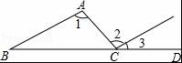
【分析】根据平行线的判定推出AB∥CD，根据平行线的性质得出∠3=∠B，即可得出答案．
【解答】解：∵∠1=∠2，
∴AB∥CE，
∴∠3=∠B，
∵∠B=30°，
∴∠3=30°，
故答案为：30°．
【点评】本题考查了平行线的性质和判定的应用，能正确运用平行线的性质和判定定理进行推理是解此题的关键，注意：①两直线平行，同位角相等，②内错角相等，两直线平行．

17．设甲数为x，乙数为y，列出二元一次方程：
（1）甲数的2倍与乙数的相反数的和等于3 2x+（﹣y）=3 ；
（2）甲数的一半与乙数的差的是7 （x﹣y）=7 ．
【分析】（1）甲数的2倍用代数式表示为2x，乙数的相反数是﹣y，则有方程2x+（﹣y）=3；
（2）甲数的一半与乙数的差的用代数式表示是（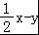），则有方程（）=7．
【解答】解：（1）根据题意，得2x+（﹣y）=3；
（2）根据题意，得（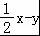）=7．
【点评】用代数式表示各数之间的关系，是此题的关键．注意代数式的正确书写．

18．在一张足够大的纸上，第一次画出一个大的正方形，第二次将大的正方形画成四个较小的正方形，第三次将其中一个较小的正方形再次画成四个更小的正方形…
（1）第三次后纸上一共 7 个正方形；
（2）第n次后纸上一共 3n+1 个正方形．
【分析】由题意可知：第一次画出1个的正方形，第二次画出1+3=4个正方形，第三次画出1+3+3=7个正方形，…由此得出第n次后纸上一共3n+1个正方形，由此解决问题．
【解答】解：每多画一次就会增加3个小正方形，
（1）第三次后纸上一共7个正方形；
（2）第n次后纸上一共3n+1个正方形．
故答案为：7，3n+1．
【点评】此题考查图形的变化规律，找出图形之间的联系，得出数字的运算规律解决问题．

三．解答题（共10小题，满分54分）
19．（4分）（1）计算：﹣4sin30°+（2015﹣π）⁰﹣（﹣1）²+（）^{﹣1}
（2）解不等式： x﹣1≤x﹣．
【分析】（1）原式第一项利用算术平方根定义计算，第二项利用特殊角的三角函数值计算，第三项利用零指数幂法则计算，第四项利用乘方的意义计算，最后一项利用负整数指数幂法则计算即可得到结果；
（2）不等式去分母，去括号，移项合并，把x系数化为1，即可求出解集．
【解答】解：（1）原式=3﹣2+1﹣1+2=3；
（2）去分母得：3x﹣6≤4x﹣3，
解得：x≥﹣3．
【点评】此题考查了实数的运算，熟练掌握运算法则是解本题的关键．

20．（5分）先化简，再求值：（x+1）²﹣（x+1）（x﹣1），其中x=1．
【分析】先化简题目中的式子，然后将x=1代入化简后的式子即可解答本题．
【解答】解：（x+1）²﹣（x+1）（x﹣1）
=x²+2x+1﹣x²+1
=2x+2，
当x=1时，原式=2×1+2=4．
【点评】本题考查整式的混合运算﹣化简求值，解题的关键是明确整式的混合运算的计算方法．

21．（5分）已知不等式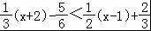的最小整数的解是关于x的方程x﹣3ax=15的解，求代数式9a²﹣18a﹣160的值．
【分析】利用去分母，去括号，移项合并，将x系数化为1求出不等式的解集，找出解集中的最小整数解，代入已知方程中求出a的值，代入所求式子中计算即可求出值．
【解答】解：去分母得：2（x+2）﹣5＜3（x﹣1）+4，
去括号得：2x+4﹣5＜3x﹣3+4，
移项合并得：﹣x＜2，
解得：x＞﹣2，
则不等式的最小整数解为﹣1，
将x=﹣1代入方程得：﹣1+3a=15，
解得：a=，
则9a²﹣18a﹣160=9×﹣18×﹣160=256﹣96﹣160=0．
【点评】此题考查了一元一次不等式的整数解，求出不等式的解集是解本题的关键．

22．（5分）解不等式组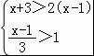，并把解集在数轴上表示出来．
【分析】分别求出每一个不等式的解集，根据口诀：同大取大、同小取小、大小小大中间找、大大小小无解了确定不等式组的解集．
【解答】解：解不等式x+3＞2（x﹣1），得：x＜5，
解不等式＞1，得：x＞4，
则不等式组的解集为4＜x＜5，
将解集表示在数轴上如下：
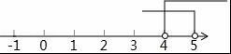
【点评】本题考查的是解一元一次不等式组，正确求出每一个不等式解集是基础，熟知“同大取大；同小取小；大小小大中间找；大大小小找不到”的原则是解答此题的关键．

23．（5分）用加减消元法解方程：
（1）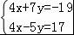；
（2）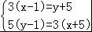．
【分析】（1）方程组利用加减消元法求出解即可；
（2）方程组整理后，利用加减消元法求出解即可．
【解答】解：（1）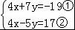，
①﹣②得：12y=﹣36，即y=﹣3，
把y=﹣3代入①得：x=，
则方程组的解为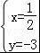；
（2）方程组整理得：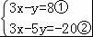，
①﹣②得：4y=28，即y=7，
把y=7代入①得：x=5，
则方程组的解为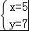．
【点评】此题考查了解二元一次方程组，熟练掌握运算法则是解本题的关键．

24．（5分）如图，AB∥CD，∠1+∠2=180°，试给出∠EFM与∠NMF的大小关系，并证明你的结论．
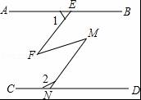
【分析】延长EF交直线CD于G，根据平行线的性质得出∠1=∠EGD，求出∠EGD+∠2=180°，根据平行线的判定得出EF∥MN，根据平行线的性质得出即可．
【解答】∠EFM=∠NMF，
证明：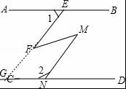
延长EF交直线CD于G，
∵AB∥CD，
∴∠1=∠EGD，
∵∠1+∠2=180°，
∴∠EGD+∠2=180°，
∴EF∥MN，
∴∠EFM=∠NMF．
【点评】本题考查了平行线的性质和判定的应用，能运用平行线的性质和判定进行推理是解此题的关键，注意：①两直线平行，同位角相等，②两直线平行，内错角相等，③两直线平行，同旁内角互补，反之亦然．

25．（5分）列二元一次方程组解应用题：
某旅馆的客房有三人间和两人间两种，三人间每人每天25元，两人间没人每天35元，一个50人的旅游团到该旅馆住宿，租住了若干客房，且每个客房正好住满，一天共花去住宿费1510元，两种客房各租住了多少间？
【分析】设租住三人间x间，租住两人间y间，就可以得出3x+2y=50，3×25x+2×35y=1510，由这两个方程构成方程组求出其解就可以得出结论．
【解答】解：设租住三人间x间，租住两人间y间，由题意，得
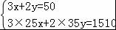，
解得：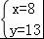．
答：租住三人间8间，租住两人13间．
【点评】本题考查了列二元一次方程组解实际问题的运用，二元一次方程组的解法的运用，解答时找到反应全题题意的两个等量关系建立方程组是关键．

26．（5分）甲、乙两校参加区教育局举办的学生英语口语竞赛，两校参赛人数相等．比赛结束后，发现学生成绩分别为7分、8分、9分、10分．依据统计数据绘制了如下尚不完整的统计图表．
分数 | 7分 | 8分 | 9分 | 10分
人数（人） | 11 | 0 | 1 | 8
（1）在图①中，“7分”所在扇形的圆心角等于 144° ；
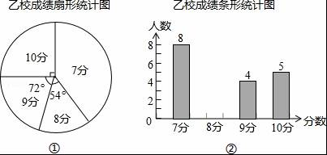
（2）请你将图②中的统计图补充完整；
（3）请求出甲、乙两校的平均分、中位数，并从平均分和中位数的角度分析哪个学校成绩较好；
（4）如果该教育局要组织8人的代表队参加市级团体赛，为便于管理，决定从这两所学校中的一所挑选参赛选手，请你分析，应选哪所学校？
【分析】（1）求出“7分”占的百分比，乘以360即可得到结果；
（2）根据“7分”的人数除以占的百分比求出总人数，确定出“8分”的人数，补全条形统计图即可；
（3）分别求出甲乙两校的平均分、中位数，比较即可得到结果；
（4）利用两校满分人数，比较即可得到结果．
【解答】解：（1）根据题意得：“7分”所在扇形的圆心角等于360°×（1﹣25%﹣20%﹣15%）=144°；
故答案为：144°；
（2）根据题意得：8÷40%=20（人），
则得“8分”的人数为20×15%=3（人），补全条形统计图，如图所示：
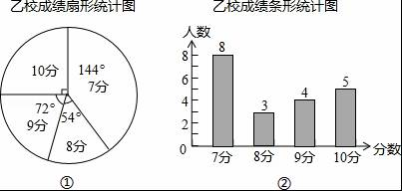
（3）甲校：平均分为×（7×11+8×0+9×1+10×8）=8.3（分），中位数为7分；
乙校：平均分为：×（7×8+8×3+9×4+10×5）=8.3（分），中位数为8分，
平均数相同，乙校中位数较大，故乙校成绩较好；
（4）因为甲校有8人满分，而乙校有5人满分，应该选择甲校．
【点评】此题考查了条形统计图，扇形统计图，以及中位数，平均数，弄清题意是解本题的关键．

27．（7分）当m、n为何值时，方程组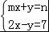的解与方程组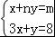的解相同？
【分析】根据方程组的解相同，可得两个新方程组，根据解方程组，可得x、y的值，根据方程组的解满足方程，可得关于m、n的方程组，根据解方程组，可得答案．
【解答】解：方程组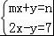的解与方程组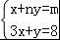的解相同得
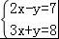①，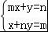②，
解①得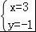，
把代入②得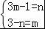，
解得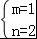，
当m=1，n=2时，方程组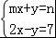的解与方程组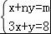的解相同．
【点评】本题考查了二元一次方程组的解，利用了方程组的解满足方程组．

28．（8分）（2015春•扬州校级期中）已知直线AB∥CD，点E在直线AB上，点EG在直线CD上，∠EFC、∠EGD的平分线FM、GN分别交直线AB于M、N．
（1）如果△EFG为等边三角形（如图1），那么∠1+∠2= 120° ．如果△EFG为等腰三角形（如图2），且顶角∠FEG=36°，那么∠1+∠2= 108° ．
（2）如果△EFG为任意三角形（如图3），那么∠1+∠2与∠FEG有什么关系？试说明理由；
（3）当三角形的一个内角α是另一个内角β的两倍时，我们称此三角形为“倍角三角形”，其中α为“倍角”，如果△EFG是有一个角为30°的“倍角三角形”，且∠FEG为“倍角”，请利用（2）中的结论求∠1+∠2的度数．
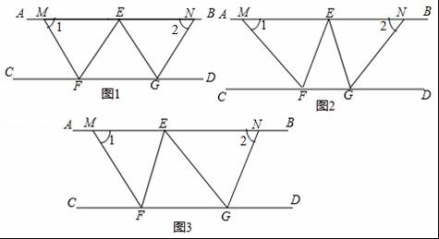
【分析】（1）①由△EFG为等边三角形，证得∠EFC=∠EGD=120°，由∠EFC、∠EGD的平分线得出∠CFM=∠DGN=60°，再由AB∥CD，内错角相等即可得出结果；②由△EFG为等腰三角形，∠FEG=36°，推出∠EFG=∠EGF=72°，∠EFC=∠EGD=108°，由∠EFC、∠EGD的平分线得出∠CFM=∠DGN=54°，再由AB∥CD，内错角相等即可得出结果；
（2）由AB∥CD，∠EFC、∠EGD的平分线FM、GN，得出∠1=∠CFM=∠CFE，∠2=∠DGN=∠EGD，再由三角形的外角性质得出∠CFE=∠EGF+∠FEG，∠EGD=∠EFG+∠FEG，得出∠CFE+∠EGD=180°+∠FEG，即可得出结论；
（3）△EFG是有一个角为30°的“倍角三角形”，且∠FEG为“倍角”，有三种情况：①另两个角为60°、90°，60°为倍角时；②另两个角分别为50°、100°，100°为倍角时；③另两个角分别为15°、135°，30°为倍角时，分别代入（2）的结论即可．
【解答】解：（1）①∵△EFG为等边三角形，
∴∠EFC=∠EGD=120°，
∵∠EFC、∠EGD的平分线FM、GN，
∴∠CFM=∠DGN=60°，
∵AB∥CD，
∴∠1=∠CFM，∠2=∠DGN，
∴∠1+∠2=∠CFM+∠DGN=60°+60°=120°，
故答案为120°；
②∵△EFG为等腰三角形，∠FEG=36°
∴∠EFG=∠EGF=72°，
∴∠EFC=∠EGD=108°，
∵∠EFC、∠EGD的平分线FM、GN，
∴∠CFM=∠DGN=54°，
∵AB∥CD，
∴∠1=∠CFM，∠2=∠DGN，
∴∠1+∠2=∠CFM+∠DGN=54°+54°=108°，
故答案为108°；
（2）∠1+∠2=90°+∠FEG；理由如下：
∵AB∥CD，∠EFC、∠EGD的平分线FM、GN，
∴∠1=∠CFM=∠CFE，∠2=∠DGN=∠EGD，
∵∠CFE=∠EGF+∠FEG，∠EGD=∠EFG+∠FEG，
∴∠CFE+∠EGD=180°+∠FEG，
∴∠1+∠2=90°+∠FEG；
（3）∵△EFG是有一个角为30°的“倍角三角形”，且∠FEG为“倍角”，有三种情况：
①另两个角为60°、90°，60°为倍角时，∠1+∠2=90°+∠FEG=90°+×60°=120°；
②另两个角分别为50°、100°，100°为倍角时，∠1+∠2=90°+∠FEG=90°+×100°=140°；
③另两个角分别为15°、135°，30°为倍角时，∠1+∠2=90°+∠FEG=90°+×30°=105°．
【点评】本题考查了平行线性质、角平分线性质、等边三角形性质、等腰三角形性质、三角形的外角性质、三角形内角和定理等知识；熟练掌握平行线性质、角平分线性质、三角形的外角性质是解决问题的关键．

